八年级复习7-8美国、巴西、澳大利亚 答案
【复习目标】
1.运用地图指出某国家的地理位置、领土组成和首都。
2.运用地图等资料概括某国家自然环境的基本特点。
3.运用资料，简要分析某国家因地制宜发展经济的实例。
4.运用资料说明高新技术产业对某国家经济发展的作用。
5 .运用资料说出某国家在自然资源开发和保护环境方面的经验、教训。
6.运用地图归纳某国家交通运输线路分布的特点。
7.运用地图等资料说出某国家的种族和人口(或民族、宗教、语言)等人文地理要素的特点。
8.运用资料说明某国家自然环境对民俗的影响。
9.运用资料说出某国家与其他国家在经济、贸易、文化等方面的联系。
【知识梳理】
五、美国
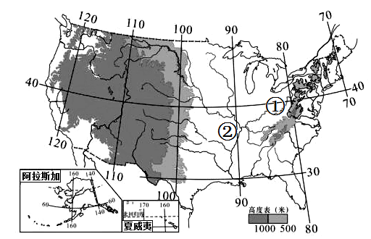
1.领土组成
(1)位置和组成：美国本土西临 太平洋 ，东临 大西洋 ，南邻墨西哥，北邻加拿大。领土还包括北美洲西北部的阿拉斯加和太平洋上的夏威夷群岛。
(2)地形：美国本土分为南北纵列的三大地形区。西部主要是 落基 山脉，中部为大平原，东部为① 阿巴拉契亚 山脉。
(3)河流湖泊：②河自北向南注入，是世界第四长河。东北部有互连接的五大湖。
2.高度发达的经济。
(1)地位：美国国内生产总值居世界首位
(2)农业发展：

①地位：美国是世界上出口农产品最多的国家，玉米、 小麦 、大豆、
棉花 和肉类的产量居世界前列。
②特点：农业生产、机械化和商品化程度相当高。
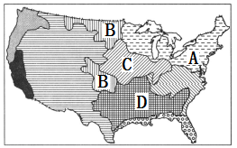
美国主要农业区带：
A 乳畜带 ；
B 小麦区 ；
C 玉米带 ；
D 棉花带 。
③存在问题：目前，面临农产品过剩问题，
历史上多次发生“黑色风暴”
(3)工业发展：有利条件是美国自然资源丰富，交通运输发达，科技力量雄厚。美国许多工业产品产量居世界前列。美国许多工业产品产量居世界前列，传统工业衰落，高新技术 产业蓬勃发展。三大工业区及主要工业部门。如下表所示。
东北部工业区 | 钢铁、机械、汽车、化工等 | 传统工业
西部工业区 | 宇航、电子、信息技术等。 | 新兴工业
南部工业区 | 石油、飞机、宇航、电子等 | 新兴工业
(4)其他产业：美国服务业和旅游业发达，是国际贸易额最大的国家，主要贸易伙伴有加拿大、 中国 、墨西哥、日本和欧盟各国。
3.人口与城市。
(1)居民。美国居民中，大部分是欧洲移民的后裔，原住居民是 印第安人 。美国人口分布不均，稠密地区是沿海平原和东北部的附近，而西部高原山地人口稀疏。
(2)城市。
城市 | 城市职能
圣弗朗西斯科(旧金山) | “硅谷”----世界上最大的高新技术产业区所在地；美国华人最多的城市。
洛杉矶 | 美国太平洋沿岸最大港口；电影城好莱坞和迪斯尼乐园所在地。
纽约 | 美国人口最多的城市，最大港口。
华盛顿 | 美国首都，位于哥伦比亚特区。
休斯敦 | 美国南部新兴的宇航工业中心
芝加哥 | 美国的交通中心。
六、巴西
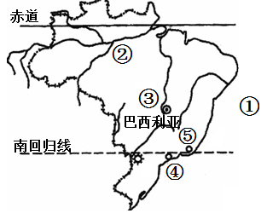
1.亚马孙平原与亚马孙河。
(1)位置和范围：巴西位于南美洲中、东部，东临① 大西洋 ，是南美洲面积最大、人口最多的国家。
(2)自然环境：巴西地形以平原和高原为主，地势南高北低。北部的
② 亚马孙 平原约占全国面积的1/3，以热带雨林气候为主，有世界上面积最大的 热带雨林，被称为“世界动植物王国”；南部的③ 巴西 高原约占全国面积的2/3，以 热带草原 气候为主。亚马孙河是世界上径流量最 大 、流域面积最广的河流，其自西向东注入大西洋。
2.发展迅速的经济。
(1)工业：巴西是南美洲经济实力最强的国家，拥有较完整的工业体系。
(2)资源：巴西储量大，水力资源丰富，有世界上著名的 伊泰普 水电站。
(3)农业：巴西是世界上重要的农产品出口国之一，咖啡、蔗糖、可可、柑橘、
、大豆、牛肉的产量和出口量均具居世界前列。
3.人口与城市。
(1)人种构成：巴西白种人占一半稍多，混血种人约占1/3。
(2)人口：巴西人口分布不均,90%以上的居民分布在 东部沿海 地带，其中东南部最稠密。
(3)城市：
①主要城市：首都是巴西利亚，④是巴西第一大城市 圣保罗 ，⑤是巴西第大城市和最大海港 里约热内卢 。
②首都从里约热内卢迁到巴西利亚的原因：为了加快 内地 的开发建设。

七、澳大利亚
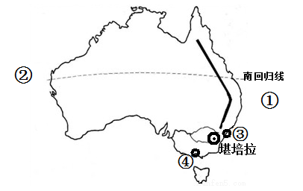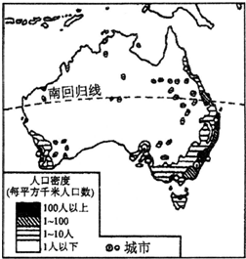
1.独占一块大陆的国家
(1)位置和范围：澳大利亚大陆位于① 太平 洋与② 印度 洋之间，是世界上唯一独占一块大陆的国家。领土包括澳大利亚大陆、塔斯马尼亚岛和附近的一些岛屿。
(2)人口与语言：澳大利亚居民以英国移民后裔为主，通用 英语 。
(3)地形：澳大利亚大陆自西向东分为三大地形区。西部 高原 区宽广低缓，著名 的 艾尔斯 巨石成为高原上的一大奇观；中部 平原 区有著名的澳大利亚大盆地，又称为“ 大自流盆地 ”。盆地中自流井水中 矿物质 含量高，不宜灌溉农田，但可供牲畜饮水；东部 山地 区为大分水岭，澳大利亚最大的河流 墨累河 发源于此。
2.古老的动植物：澳大利亚长期孤立于海洋上，自然环境单一，生物进化十分，一些古老的动植物保存至今，如、树袋熊、鸭嘴兽、针鼹、金合欢树。
3.后起的发达国家
(1)特点：南半球经济发达的资本主义国家，农牧业和工矿业是其经济支柱，服务业发展较快。
(2)农牧业：澳大利亚素有“ 骑在羊背上 ”的国家之称，是世界上重要的小麦、 羊毛 、牛肉出口国之一。
(3)工矿业：澳大利亚矿产资源丰富，特别是煤、铁、铝土矿十分丰富，被称为“ 坐在矿车里 ”的国家。
(4)城市：
①主要城市:澳大利亚首都堪培拉为政治中心；③ 悉尼 为全国最大的工业中心和港口城市；④ 墨尔本 为全国第二大城市。
②人口和城市分布特点及原因
人口和城市主要分布在 东南部沿海。原因是气候温和湿润，海运交通便利，开发历史悠。

巩固练习参考答案
1.A 2.D 3.C 4.A 5.B 6.D 7.D 8.A 9.B 10.D 11.C 12.D
13.(1)北温带大部分位于30°N与50°N之间
(2)密西西比河 流经平原地区，地形平坦。
(3)专业化
(4)水果和灌溉农业区 洛杉矶附近为地中海气候，冬季温和多雨利于果树过冬；夏季高温少雨，日照充足，利于水果的糖分积累。

14.(1)板块碰撞挤压，或太平洋板块和美洲板块碰撞挤压形成。
(2)降水少，或蒸发量大；人口稠密经济发达。
(3)B
(4)西部位于山地背风坡，大分水岭（东部山地）阻挡了来自太平洋的暖湿气流（东部季风，东南季风）。或西侧位于暖湿气流的山地背风坡。或有高大山脉阻挡，位于山地背风坡。

